Дата | Предмет | Класс | ФИО учителя | Тема урока | Содержание урока
11.11 | Домоводство | 5ОВЗ | Блинова Т.Ю | Осанка сидя, стоя. | Посмотри видео как надо сидеть за столом  https://www.youtube.com/watch?v=4d1NFH7J-AQ  Выполни комплекс упражнений для осанки https://www.youtube.com/watch?v=3XE7lldgYXk
11.11 | Речь и альтернативная коммуникация | 5 ОВЗ | Трофимова Л.В. | Слова, обозначающие признак действия, состояние (громко, тихо, быстро, медленно, хорошо, плохо, весело, грустно) | 1.Здравствуй! Начнем наш урок с небольшого видео: https://youtu.be/41_p-opzZJ0 Какие эмоции были у мультяшных героев? А какое настроение у тебя?  2. Сегодня мы поработаем над словами, которые обозначают признак действия (громко, тихо, быстро, медленно, хорошо, плохо, весело, грустно). Посмотри внимательно на табличку, расскажи, что ты видишь?  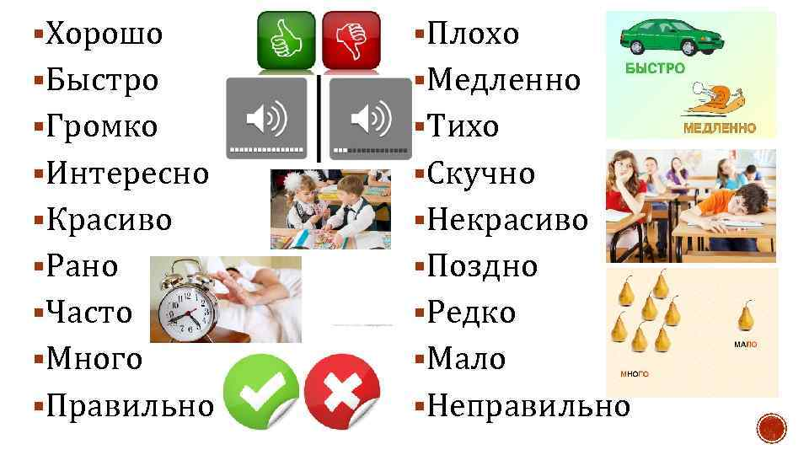  Все ли слова тебе знакомы и понятны?  3.Выполним задания по теме урока:  Образуй слова, отвечающие на вопрос «как?»(устно)  Образец: бедный( какой?)- ( как?) бедно  Беспокойный- дорогой-  Быстрый- забавный-  Громкий- красивый  Дерзкий- ласковый  Закончи предложения и запиши их.  Образец: Капризная девочка ведёт себя ( как?)капризно  Приветливый человек говорит ( как?)…….  Неуклюжей медвежонок ходит( как?)……  Кривая берёзка стоит( как?)……….  Хитрая лисица смотрит( как?)……..  Смешной котёнок играет( как?)………  Злой волк глядит( как?) ………  Интересную книгу читать ( как?)…….  Свирепый ураган налетел ( как?)……..  Спокойная черепаха ползёт ( как?)………  Сильный дождь льёт ( как?)…….  Закончи предложения, подобрав правильное слово из правого столбика (устно)  Рыбы плывут…………… далеко  Птицы парят ………….. глубоко  Звёзды от нас…………. высоко  До них долететь………. нелегко  Маму люблю я так ……… послушно  Веду себя очень ………… нежно  Буду учиться …………… дружно  Мы к школе готовимся ……… прилежно  Образуйте новые слова по образцу (устно)  Образец: высоко – выше  далеко- широко- мягко-  глубоко- низко- близко-хорошо- высоко- осторожно-Скажи наоборот. Составь . используя данные слова, предложения.(письменно)  быстро- близко-  высоко- весело-  4. Что понравилось на уроке?  5. В заключении предлагаю посмотреть мультфильм «Хорошо и плохо» Урок окончен. До свидания!  https://youtu.be/T9095OrtVaM

